День науки и творчества в начальной школе
29 апреля в МОБУ «СОШ с. Сальское» проходил День науки и творчества. Учащиеся начальных классов активно приняли в нём участие. Начался этот день с торжественной линейки. Затем ребята разошлись на защиту проектов и творческих работ, подготовленных со своими классными руководителями.
Ученики 2 класса, Капалина Анна и Иванов Глеб, представили творческую работу «Аквариумные рыбки». Они рассказали, почему выбрали работу над этой темой, как изготавливали рыбок в технике оригами. Руководил работой классный руководитель, Корниенко Н.О.
Терёхина Оля, ученица 3 класса защищала проект «My Little Pony: Equestrian Girls» in questions and answers». Ольга выбрала эту тему, потому что « My Little Pony: Equestrian Girls» - один из любимых её мультфильмов. Ей захотелось узнать, как пишутся, звучат и переводятся с английского языка имена девушек из Эквестрии. Защиту проекта она провела в виде диалога на английском языке. Проектным продуктом стал альбом, в котором девочка поместила портреты главных героинь мультфильма. Руководитель проекта – учитель английского языка, Мокий Г.С.
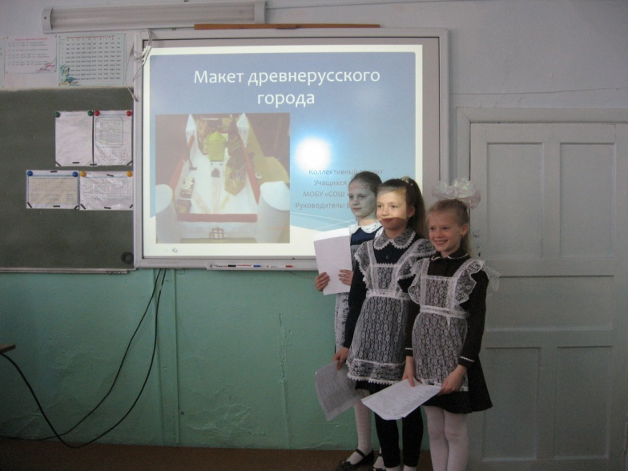
Ученики 4 класса с классным руководителем Баженовой И.Н. представили проект «Древнерусские города». Трудились они над проектом всю третью четверть. Чтобы выполнить работу, они познакомились с историей появления древних городов, выявили их отличительные черты. Познакомились с техникой бумажного конструирования и коллективно работали над выполнением макета. В итоге получился красивый макет древнерусского города, который поможет ребятам младших классов изучать древнерусские города.
После защиты проектов ребята приняли участие в экологическом журнале «В мире птиц», его приготовила Мельник Ж.И. От каждого класса было выбрано для участия по шесть человек. Каждая команда придумала своё название. Первая команда называлась «Лебёдушки», а вторая «Утки мандаринки». Участники команд отгадывали загадки о птицах, участвовали в конкурсах: «Правда ли это?», «Народные приметы», «Птичьи разговоры», рисовали птичьи гнёзда. Самым трудным конкурсом оказался конкурс «Народные приметы», а какие интересные птичьи гнёзда получились у участников. После подведения итогов был объявлен победитель - команда «Лебёдушки». В завершение экологического журнала все ребята начальной школы вышли на улицу и нарисовали на асфальте плакаты на тему «Берегите птиц!». Закончился День науки и творчества вручением грамот и чаепитием. Вкусные пироги для детей испекла школьный повар Артюшенко Е.В. 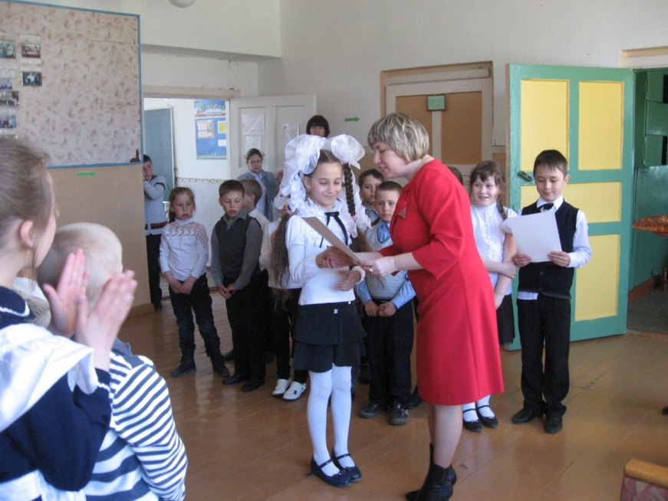
Баженова И. Н.

